Конспект урока математики.
Урок «открытия» нового знания
Учитель: Павлова Галина Сергеевна
Тема: «Подмножество».
Основная дидактическая цель урока: помочь детям усвоить понятие «подмножество»; создать условия для формирования представления о подмножестве, опираясь на жизненный опыт детей.
Задачи урока:
- Образовательные – закреплять представления о понятиях «множество» и «элемент множества»; закреплять представления о способах задания множеств; познакомить с понятием «подмножество» и соответствующими ему графическими моделями множеств в виде диаграмм Эйлера-Венна; повторить знания о диаграммах, алгоритме их построения, помочь детям понять цель использования диаграмм в жизненных ситуациях.
- Развивающие – развивать пространственное воображение, логическое мышление, фантазию, память; способствовать формированию устойчивого внимания; развивать интеллектуальные общеучебные умения.
- Воспитательная – развивать коммуникативные и организационные общеучебные умения, в том числе умения самостоятельно оценивать результат своих действий, контролировать себя, находить и исправлять собственные ошибки.
Средства обучения:
- Учебник авторов: Т.Е. Демидовой, С.А. Козловой, А.П. Тонких «Математика» для 3-го класса (часть 2) - ОС «Школа 2100».
- Рабочие тетради.
- Справочный материал: словари.
- Раздаточный материал.
- Карточки для индивидуальной работы.
- Компьютер, мультимедийный проектор, экран.

Ход урока.
- Мотивация к деятельности. Организационный момент.
- Уважаемые маленькие математики, можно вас так называть?
- У нас урок математики, не так ли?
- Чем вы можете предложить сегодня нам заняться?
- Но какие бы задания мы не выполняли, мы твёрдо с вами уверены:
Математиками, может, и не станем,
Но науку всё же мы пройдём.
Решая в жизни многие задачи,
Мы будем помнить обо всём.
- Актуализация знаний.
1)Закрепление знаний о множестве, элементах множества, способах задания множества.
На столах у детей лежат геометрические фигуры (разные по цвету, размеру, форме), с обратной стороны написаны имена учеников. У одного ученика – изображение сказочного литературного персонажа Знайки.
- Посмотрите внимательно на ваш раздаточный материал, поднимите вверх.
- Какие вопросы по теме «Геометрические фигуры» вы можете задать друг другу?
(Работа в парах)
- Обратите внимание, у одного из вас есть какая-то особенность. (Знайка)
- Можно ли назвать ваши предметы множеством? Если да, то каким. И всё ли можно включить в него? (Множество геометрических фигур, кроме Знайки)
- Попросим Знайку объяснить, почему он не войдёт в данное множество.
- Какие знания предыдущих уроков вы использовали? (понятия: множество и элементы множества)
- А теперь Знайка приглашает к себе в группу друзей, таких, чтобы получилось множество, кто желает?
(У учителя на столе дети выбирают изображения сказочных и литературных героев) (Дети садятся в одну группу)
- Как можно назвать получившееся множество?
- Кто может предложить, каким образом вы можете разделиться на другие группы? (по цвету, по размеру, по форме)
- Можно ли назвать эти группы множествами? Докажите.
Дети рассаживаются по группам (например – по цвету).
Работа в группах.
- Расскажите всё о своих множествах. Если затрудняетесь, пользуйтесь памяткой (слайд № 1)
Памятка
- Рассмотри все фигуры внимательно.
- По какому общему признаку вы объединились?
- Можно ли назвать все ваши фигуры множеством? Почему?
Слова-подсказки: - я считаю…, - я думаю…, - так как…
2)Повторение знаний о диаграммах.
- Можно ли, используя ваш комплект геометрических фигур, составить высказывания и построить на их основе диаграммы?
(слайд № 2)
У каждой группы имеются несколько фигур, одинаковых по одному признаку и различных по другим. Дети составляют высказывания и на их основе строят диаграммы (на одном листе - одну диаграмму). Учитель наблюдает за работой и только при необходимости помогает группам.
Например: Маша собирает все фигуры с надписью имени «Маша», Саша – все квадраты, Алёша – все большие фигуры. Далее строится диаграмма (линейная или столбчатая).
При затруднении у детей группы литературных героев, можно дать направление, в каком можно работать.
3)Рассказы детей об итогах работы. Самооценка.
- Посмотрите, какие диаграммы, можно построить, используя возможности компьютера.
(слайды № 3, 4, 5)

Зарядка для глаз.
III. «Открытие» нового знания.
- Задание № 1, стр. 46 (обсуждение в парах)
- Работа с раздаточным материалом.
( Приложение № 1, № 2)
- По какому признаку собраны элементы этих множеств?
- Какие фигуры можно объединить в одно внутри этих множеств?
(Множество прямоугольников, множество параллелепипедов)
- Как вы думаете, есть ли особое название у выделенных групп?
- Можно ли считать, что речь идёт о целом и его частях? Объясните.
- Предположите, как они могут называться. Трудно? Обратимся за помощью к учебнику (стр.46).
- А если нет под рукой учебника, где можно ещё уточнить значение слова? (в словаре) (слайды № 6, 7)
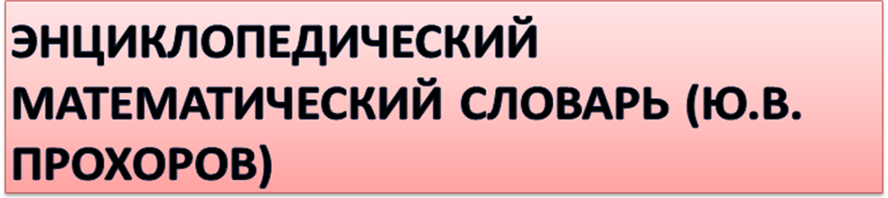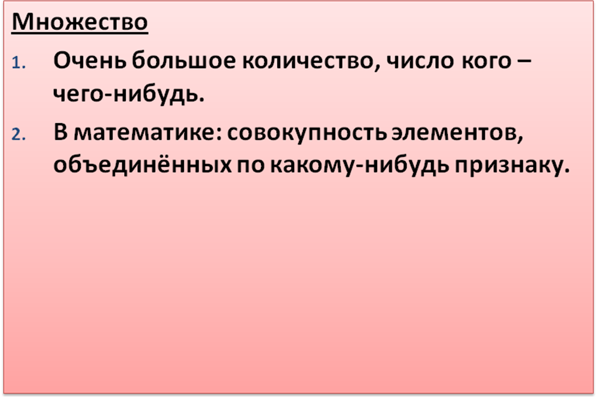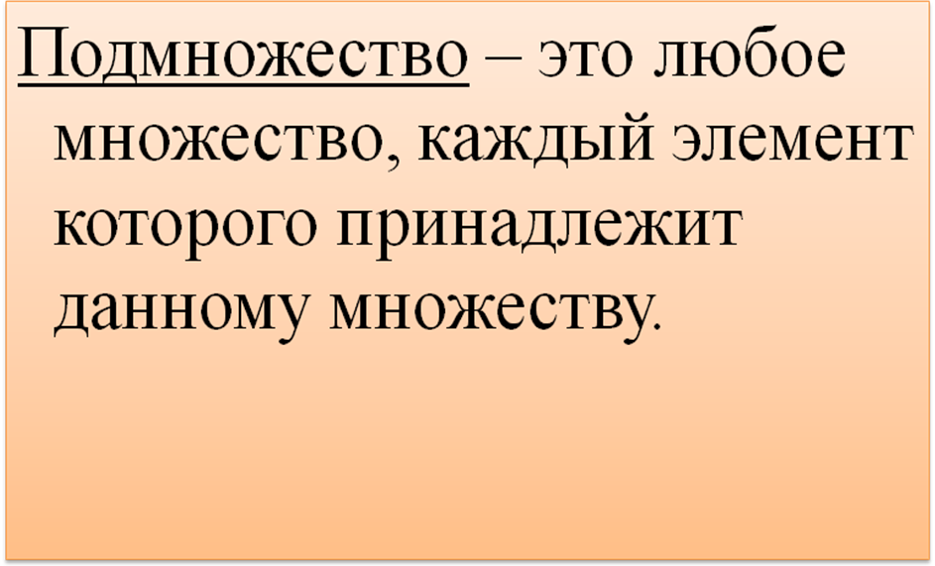
- Как вы думаете, чему новому мы должны сегодня научиться на уроке?
- Знакомство с графической моделью множества и его подмножества. На основе заданной модели дать детям возможность сформировать представление о подмножестве как части множества.
- Как изображено множество и подмножество?
Деревья

хвойные

- Почему множество хвойных деревьев является подмножеством множества деревьев? Есть ли такие деревья, которые не являются хвойными?
- Назовите несколько элементов множества деревьев, таких, чтобы они были элементами множества хвойных деревьев.
Физминутка.
- Первичное закрепление.
1.Учебник, стр. 47, № 3 - работа в парах.
«Костя сделал рисунок. Объясни, как он изобразил множество и подмножество.
- Почему множество кустарников является подмножеством множества растений? Есть ли такие растения,
которые не являются кустарниками?
Есть ли такие кустарники, которые не являются растениями?
- Сделай такой же рисунок, как у Кости,
запиши на нём 5 элементов множества
кустарники
растения
растений так, чтобы 3 из них
были элементами множества кустарников».
2.Группе детей (дети с высоким уровнем развития интеллектуальных способностей) даётся индивидуальное задание - № 5, стр.5.
«Костя Шишкин мечтает стать дрессировщиком и читает книги только о животных. Он записал названия некоторых множеств. Вот они: слоны; тигры; животные; собаки.
Нарисуй эти множества в виде геометрических фигур. Как они будут расположены? Какие множества являются подмножествами?
- Сколько книг о слонах прочитал за год Костя, если всего он прочитал аз это время 120 книг о животных, из них о собаках было 40 книг, о тиграх в 2 раза меньше, чем о собаках, а остальные книги были о слонах?»
3.Самостоятельная пятиминутка – стр.47 № 4. (по вариантам)
Данное задание, где множества изображены в виде геометрических фигур, даёт возможность развивать сразу два направления: логическое и геометрическое (узнавать и называть изученные геометрические фигуры).

«Витя нарисовал множества в виде замкнутых кривых линий и записал их названия. Расскажи, как называется каждое множество на этих рисунках».

а) ЯБЛОКИ б) ЖИВОТНЫЕ
ФРУКТЫ ЖИРАФЫ

4.Взаимопроверка (1 вариант проверяет 2 и наоборот – если вы согласны с высказываниями, дружно встаньте и тихо поаплодируйте).
5.Проверка индивидуального задания. Самооценка группы учащихся.
КРИТЕРИИ:
- Выслушивали мнения всех членов группы?
- Задания выполняли коллективно?
- Решение нашли самостоятельно?
- Пользовались помощью учителя? Одноклассников?
- Рассказали о выполнении задания грамотно?
- Использовали новые знания?
- В каких жизненных ситуациях решение подобных задач может пригодиться?
- Какой совет дадите ребятам?
- Над чем нужно поработать ещё?
- Как можете оценить работу вашей группы?
(Слайд № 8)
- А теперь я шлю вам свою улыбку, потому что очень довольна вашими грамотными высказываниями.

- Закрепление изученного материала с использованием новых знаний.
1. Отработка вычислительных навыков. (Работа в тетрадях)
а) - Возьмите карточки жёлтого цвета.
(Приложение № 3)
- Что на них записано? (Математические выражения)
- Чем особенны? (Используются только действия: сложение и вычитание)
- Возьмите карточки другого цвета.
- Что на них записано? (Математические выражения)
- Чем особенны? (Используются только действия: умножение и деление)
- Какое задание вы можете предложить? (Найти значения данных выражений)
- Найдите значения выражений на любой из карточек, записывая в тетради. Буквы впишите в карточку.
(самостоятельная работа)
б) Проверка (слайд № 9).
М | Н | О | Ж | Е | С | Т | В | О
777 | 231 | 687 | 999 | 543 | 333 | 600 | 222 | 687

П | О | Д | М | Н | О | Ж | Е | С | Т | В | О
8 | 11 | 45 | 72 | 90 | 11 | 55 | 34 | 70 | 49 | 30 | 11

- Можно ли считать получившиеся значения выражений одним множеством? Каким? (Множество натуральных чисел)
- Какие подмножества выделите? (Трёхзначные числа, двузначные числа, числа, в записи которых используются одинаковые цифры и т.д.)
- Какое новое знание помогло вам при ответе на мой вопрос?
V. Подведение итога урока.
- Возьмите карточки с иллюстрациями. (Приложение № 4)
- Часто в жизни нам приходится что-то выбирать, объединять, исключать и т.д.
- По какому признаку объединили эти картинки? (Постройки жилищ, зданий; предметы, необходимые для какой-либо работы)
- Можно ли считать их множествами? Подмножествами по отношению друг к другу?
(Дети высказывают свои предположения)
- Назовите в каждом множестве какое-нибудь подмножество.
(В работу включаются: интеллект, фантазия, умение систематизировать и т.д.)
- Какое новое знание, полученное сегодня на уроке, помогло вам?
- Попробуйте применить новое знание самостоятельно, расскажите одноклассникам о каком-либо множестве и его подмножестве.
(Игра «Продолжи цепочку истинных высказываний»)
VI.Рефлексия деятельности. Оценивание.
- Как вы думаете, всё удалось нам на уроке?
- Чему мы научились?
- В чём испытывали затруднения?
- Над чем ещё нужно поработать?
- Оцените работу класса: если вы полностью удовлетворены результатами работы, скажите друг другу «Спасибо»; если нет – просто помолчите, если затрудняетесь дать оценку – кивните головой.
- А я хочу вам сказать: «Спасибо за старания на уроке».
(слайд № 10)
VII. Домашнее задание.
По выбору: стр.47, № 6, № 7, № 8

Приложение № 1

Приложение № 2
Приложение № 4

Приложение № 3
Т 589 – 89 + 100 = М 666 + 111 = Н 400 – 200 + 31 =
О 787 – 100 + 0 = С 444 – 111 = В 534 – 12 – 300 =
Ж 1000 – 1 = Е 133 + 10 +400 =
777 | 231 | 687 | 999 | 543 | 333 | 600 | 222 | 687

М 80 : 10 ∙ 9 = П 16 : 4 ∙ 2 = В 5 ∙ 6 : 1 =
О 66 : 3 : 2 = Е 17 ∙ 2 ∙ 1 = Д 36 : 4 ∙ 5 =
С 7 ∙ 5 ∙2 = Н 9 ∙ 10 = Ж 15 : 3 ∙ 11= Т 14 : 2 ∙ 7 =
8 | 11 | 45 | 72 | 90 | 11 | 55 | 34 | 70 | 49 | 30 | 11

